關懷老人教育週

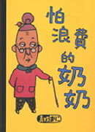

  - 怕浪費的奶奶的口頭禪是什麼？
  - 奶奶用橘子皮做什麼？
  - 為什麼奶奶怕浪費呢？
  - 你會不會浪費呢？
  - 你覺得奶奶做得對不對？為什麼？
  - 從奶奶的身上可以學到什麼？在日
常生活中，家中的爺爺奶奶曾經教過
你什麼東西是書本上沒有的知識呢？
請舉例說明。

